Manuale Utente

Sistema Editoriale
Gruppo Blu

Reply
Redatto da: | Gruppo Blu
Approvato da:
Indice

1 Introduzione 3
1.1 Premessa 3
1.2 Contenuti del Documento 3
1.3 Ambito di riferimento 3
2 Accesso al Sistema Editoriale Gruppo Blu 4
3 Utente autenticato come Amministratore 5
3.1 Home Page Amministratore 5
3.2 Crea Account Giornalista 6
3.3 Visualizza Lista Account 9
3.4 Visualizza Account 10
3.5 Modifica Account 12
3.6 Cancella Account 14

Introduzione

Premessa

Il Sistema Editoriale Gruppo Blu è un sistema informatico che permette di gestire il ciclo di vita delle notizie per una redazione giornalistica di un’ agenzia di stampa il cui business è la fornitura di news verso clienti esterni (giornali, TV, portali, ecc.).
Il sistema è multiutente e prevede essenzialmente due profili:
- Profilo Amministratore
- Profilo Giornalista
Si accede al sistema via web mediante l’uso di un browser (Internet Explorer, Firefox, Chrome, ecc).
E’ possibile accedere al sistema solo se autorizzati e appartenenti alla redazione giornalistica.
Il sistema consente alla redazione giornalistica di:
- Gestire in maniera completa le news(notizie generate dai giornalisti);
- Gestire gli Account dei Giornalisti;
- Inviare le news(notizie) verso i sistemi dei clienti;
- Ricevere le news( notizie) in modo automatico da contributori esterni.
Le notizie provenienti da fornitori esterni e quelle trasmesse dagli utenti registrati al sistema sono contenute, in formato XML, all’interno di due cartelle condivise presenti nel server dove è implementata l’applicazione.
L’applicativo, prima di memorizzare le notizie ricevute o trasmesse all’interno delle due cartelle condivise, esegue un controllo sul formato XML delle notizie. Se il controllo non viene superato le notizie non vengono memorizzate e di conseguenza verranno scartate.
Le operazioni di ricezione e trasmissione delle notizie da/verso l’esterno sono completamente trasparenti all’utente e vengono gestite in automatico dall’applicativo.

Contenuti del Documento

Il presente documento, descrive le funzionalità rese disponibili agli utenti autenticati al Sistema Editoriale Gruppo Blu. All’atto dell’accesso mediante username e password, l’utente avrà la possibilità di accedere ai dati di propria pertinenza e alle funzionalità a cui è abilitato.

Ambito di riferimento

Prerequisiti per la comprensione del testo e per l’utilizzo dell’applicazione sono una minima conoscenza dell’uso del PC e dei browser per Internet (Internet Explorer, Chrome, Firefox).

Accesso al Sistema Editoriale Gruppo Blu

Inserendo nell’apposita casella l’indirizzo http://nomehost:portahost/FE/ (dove nomehost e portahost sono l’indirizzo IP e la porta del server dove è installata l’applicazione), si accede alla schermata di Login in cui l’utente deve farsi riconoscere dal sistema inserendo il proprio Username e Password.
Cliccare quindi il tasto Login.

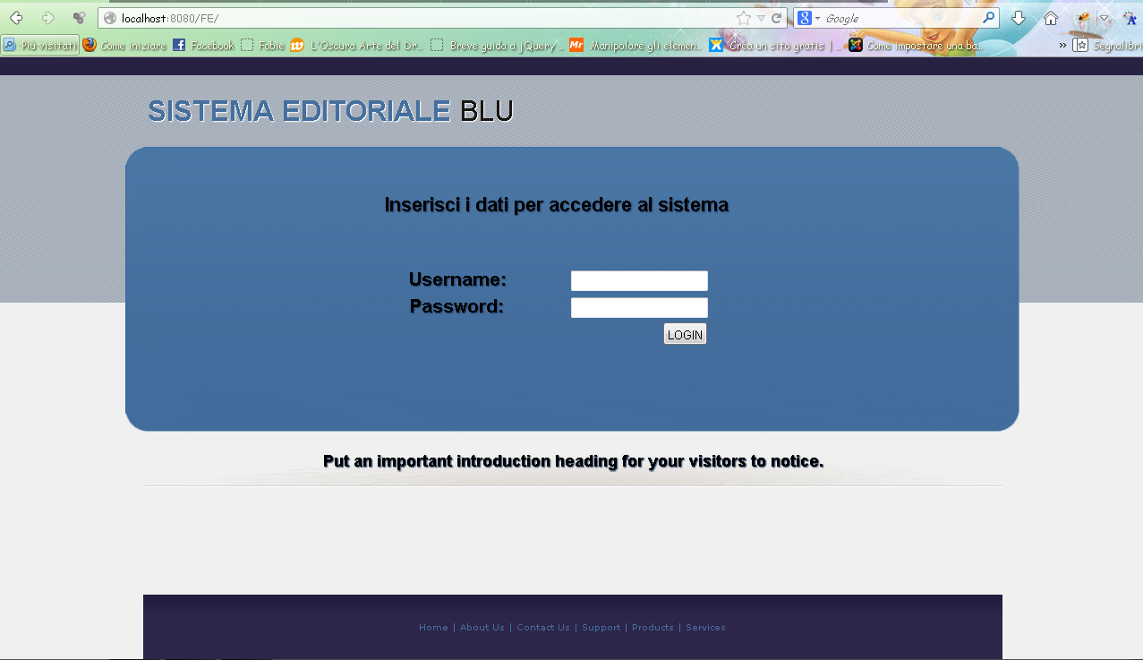

Aggiungere informazioni su che tipo di username utilizzare(dire che bisogna avere un indirizzo mail valido e nel caso le credenziali non sono corrette il sistema risponde con messaggi di errore)
Per una corretta autenticazione, è necessario disporre di un indirizzo mail valido da utilizzare nel campo Username della pagina di Login e far

Utente autenticato come Amministratore

Home Page Amministratore

Al termine del processo di autenticazione si accede alla Home Page dell’applicazione, in modalità “utente Amministratore”. In questa modalità è possibile visionare le funzionalità a cui è abilitato:
- Crea Account giornalista;
- Visualizza Lista Account.

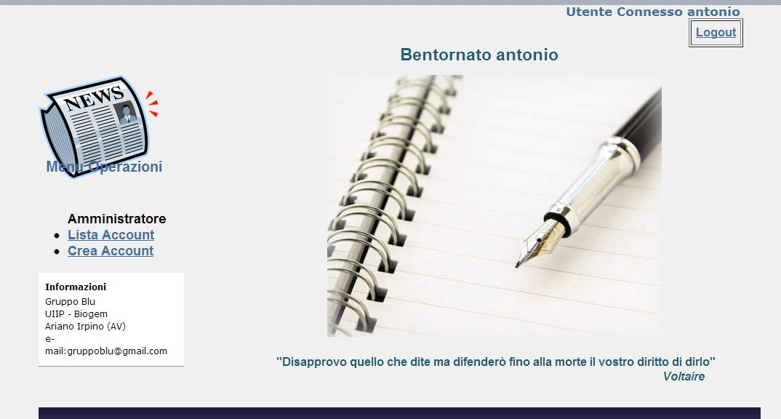

Crea Account Giornalista

L’utente autenticato come Amministratore può creare l’Account di un nuovo giornalista tramite la funzionalità accessibile dal link del menù “Crea Account”.
Cliccando verrà mostrata la seguente pagina.

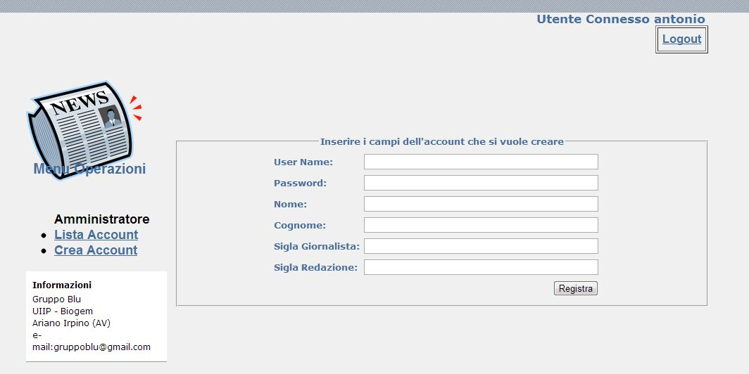

L’utente deve valorizzare tutti i campi previsti dalla form e cliccare su Registra.

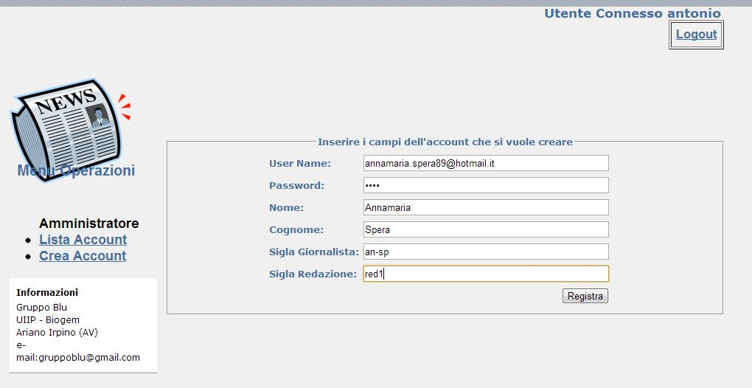

Nella scelta dell’ USERNAME è necessario inserire l’indirizzo email personale dell’utente che si vuole registrare nel sistema.
L’esito positivo dell’operazione viene visualizzato nella pagina riportata nella figura seguente

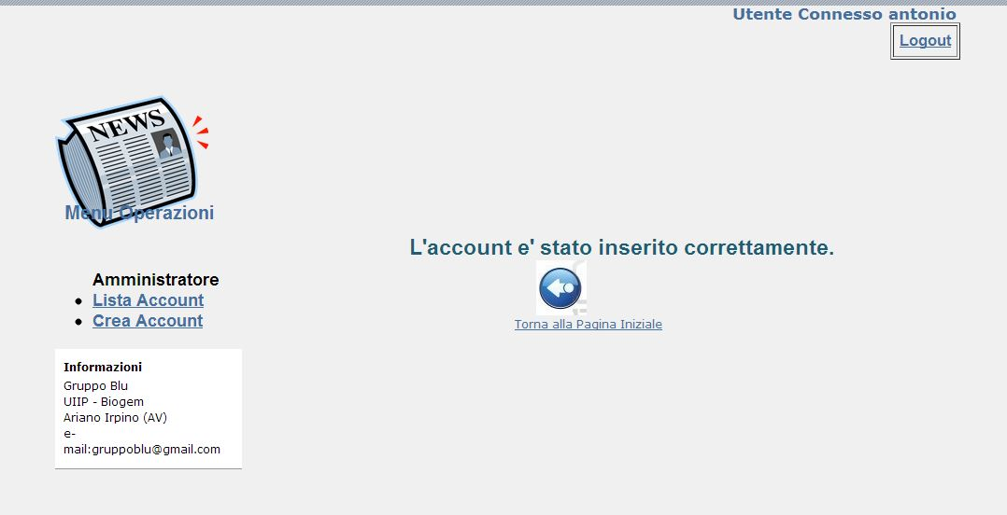

Se l’operazione non è andata a buon fine, verrà visualizzato un messaggio di ERRORE, dovute ad una delle seguenti operazioni non lecite da parte dell’utente Amministratore:
- Non viene inserito nel campo username un indirizzo email che identifica univocamente il giornalista che si vuole registrare nel sistema

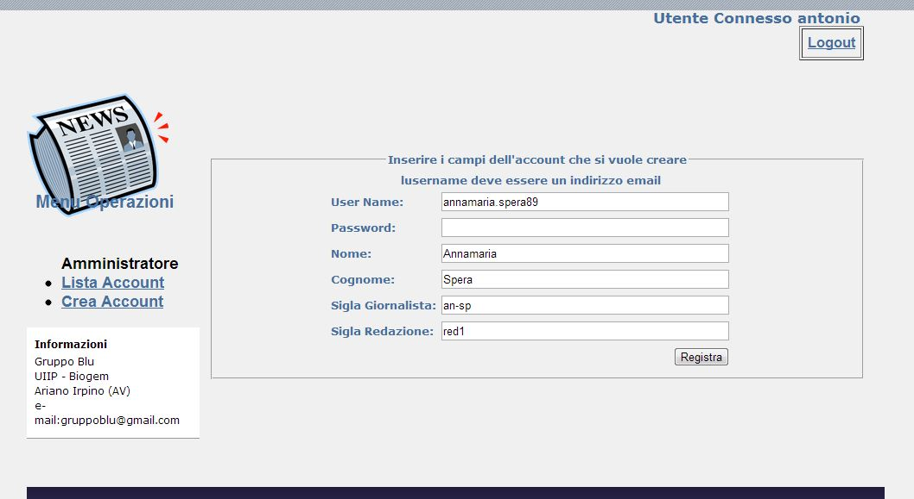

- Viene inserito un Username già esistente nel sistema

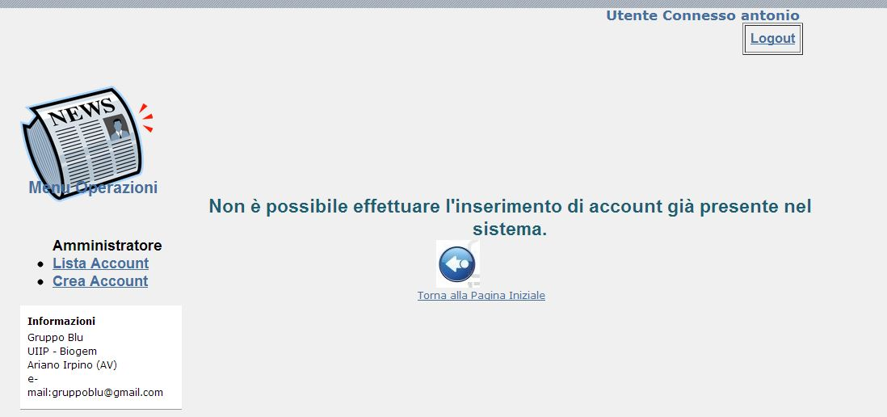

- Viene inserito un Username di un utente registrato nel sistema, ma cancellato

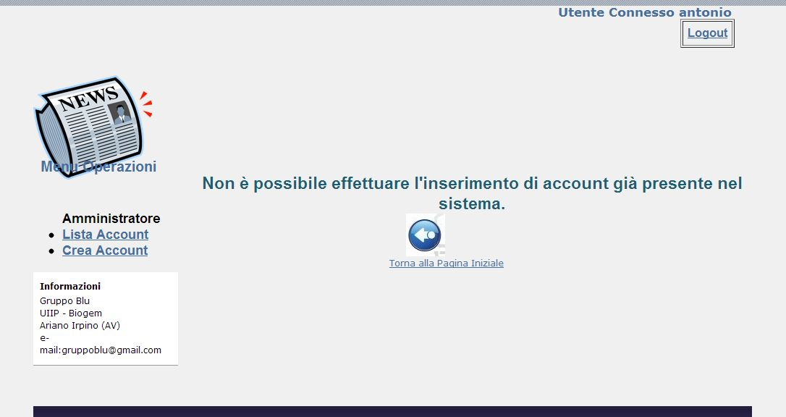

Anche qui forse è meglio se specifichiamo che tutti i campi sono necessari per la creazione dell’account e nel caso anche solo uno di questi non viene compilato non è possibile effettuare la registrazione.

Visualizza Lista Account

L’utente autenticato come Amministratore può visualizzare l’intera lista degli Account relativi agli amministratori e/o giornalisti presenti nel sistema tramite la funzionalità accessibile dal link del menù “Lista Account”.
Cliccando verrà mostrata la seguente Lista in cui all’interno per ogni Account sono specificati i seguenti campi:
- Nome: nome dell’utente registrato nel sistema;
- Cognome: cognome dell’utente registrato nel sistema;
- Stato: indica se l’Account dell’utente registrato nel sistema è attivo, ‘A’, o cancellato, ‘C’.
Per ogni Account sono specificate all’interno della Lista altre tre funzionalità cui l’utente Amministratore è abilitato:
- Visualizza;
- Modifica;
- Cancella.

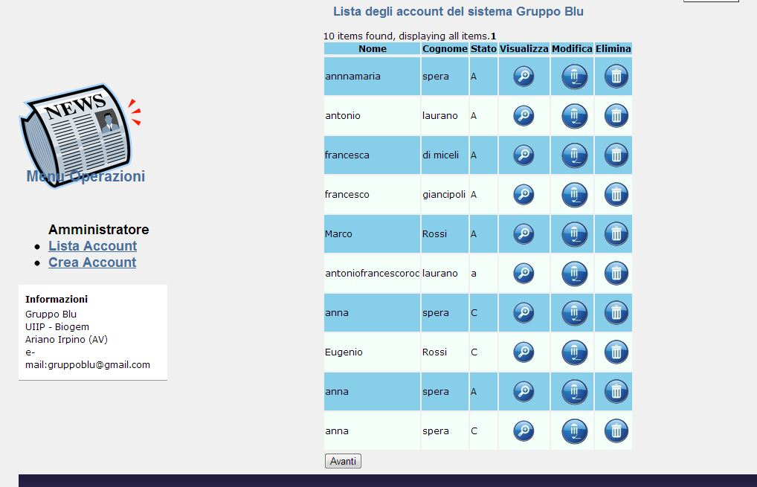

L’utente autenticato come Amministratore cliccando sul tasto “Avanti”, accede alla successiva visualizzazione degli Account presenti nel Sistema

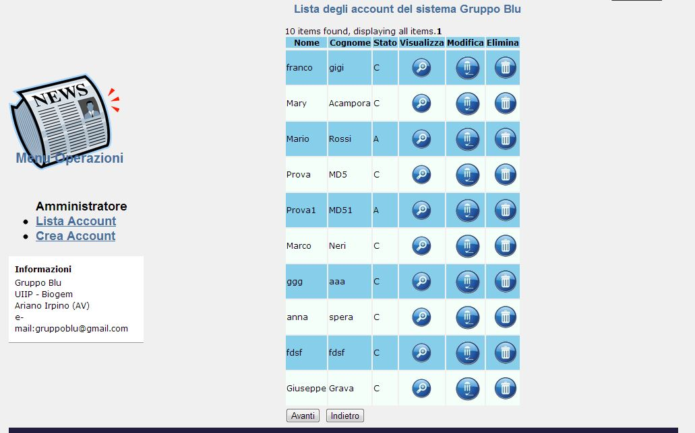

Visualizza Account

Un utente Amministratore può visualizzare tutte le informazioni relative all’Account di un utente registrato nel sistema:
- Username: indirizzo email dell’utente registrato nel sistema;
- Nome: nome dell’utente registrato nel sistema;
- Cognome: cognome dell’utente registrato nel sistema;
- Password: password dell’utente registrato nel sistema;
- Sigla Redazione: redazione con cui l’utente registrato nel sistema collabora (costituito dalle prime due lettere del nome underscore prime due lettere del cognome underscore prime due(tre?) lettere della redazione di stampa, ad esempio MA_RO_POL);
- Sigla Giornalista: sigla relativa al giornalista registrato nel sistema (costituito dalle prime due lettere del nome underscore prime due lettere del cognome, ad esempio MA_RO).

La Funzionalità è accessibile dal link “Visualizza”
Cliccando verrà mostrata la seguente pagina

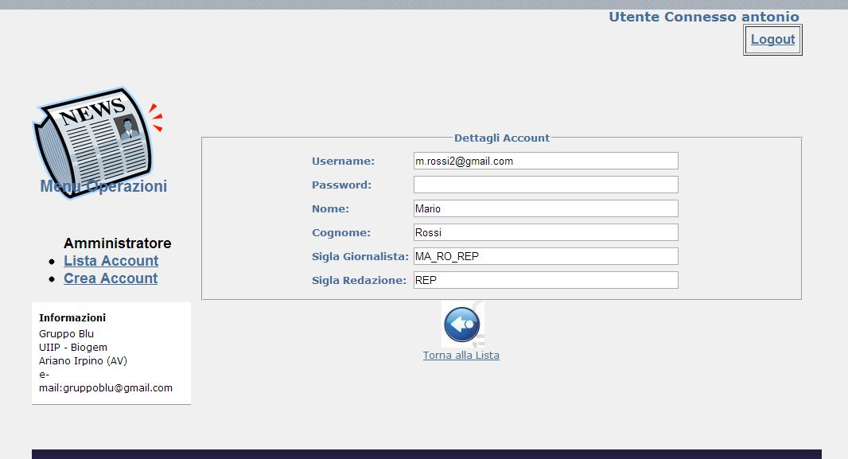

Nel caso in cui l’utente Amministratore visualizza l’Account di un altro Amministratore registrato nel sistema, ma che non ha le funzionalità di un giornalista, è possibile aggiungere tali funzionalità all’Account che si sta visualizzando semplicemente spuntando la casella “Aggiungi come Giornalista”, quindi cliccare sul tasto “Aggiorna”.

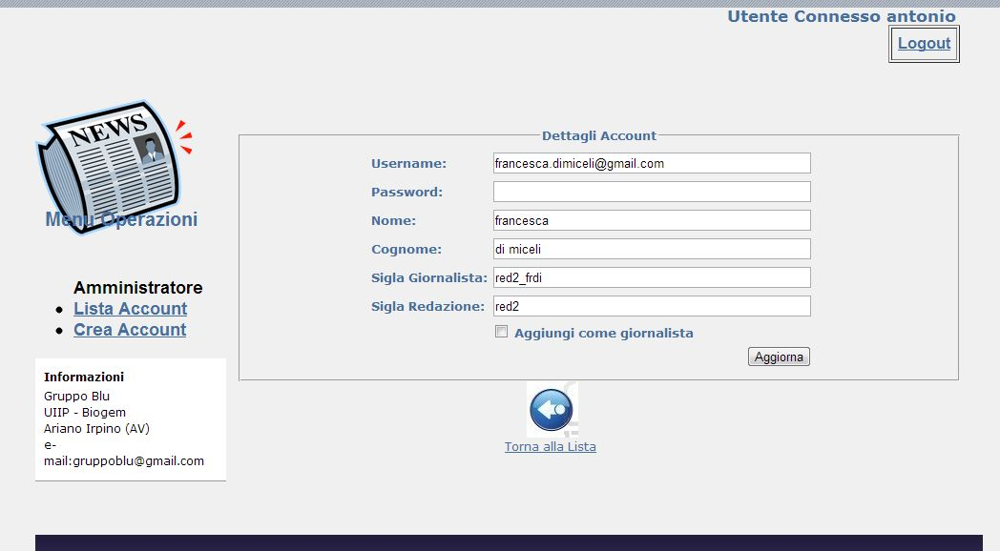

Dire che non è possibile visualizzare l’account di un utente cancellato e che il sistema, nel caso, risponderà con un messaggio di errore(forse non è necessaria la figura per ogni messaggio di errore, poi vediamo)

Modifica Account
Un utente Amministratore può modificare l’Account di un giornalista (mi sembra pure di un altro amministratore) registrato nel sistema tramite la funzionalità accessibile dal link “Modifica”.
Cliccando verrà mostrata la seguente pagina

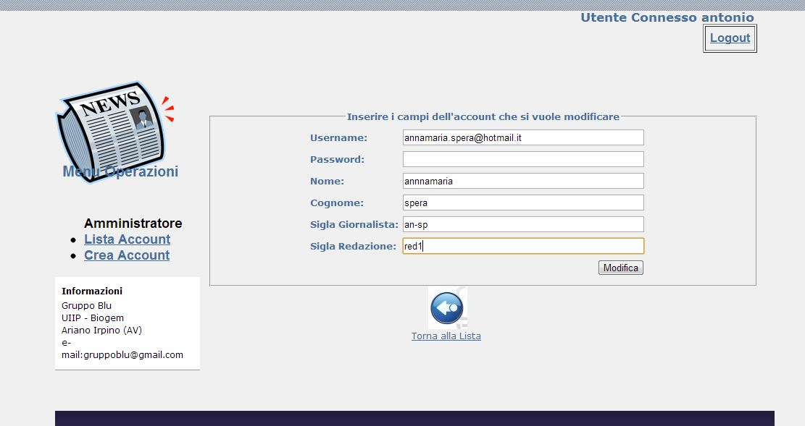

L’utente Amministratore può modificare i campi previsti dalla form:
- Password;
- Nome;
- Cognome;
- Sigla Giornalista;
- Sigla Redazione.
(Ad eccezione del campo relativo all’Username che risulta essere non editabile.)
Non è possibile, dunque, modificare l’username di un utente.
L’esito positivo dell’operazione viene visualizzato nella pagina riportata nella figura seguente.

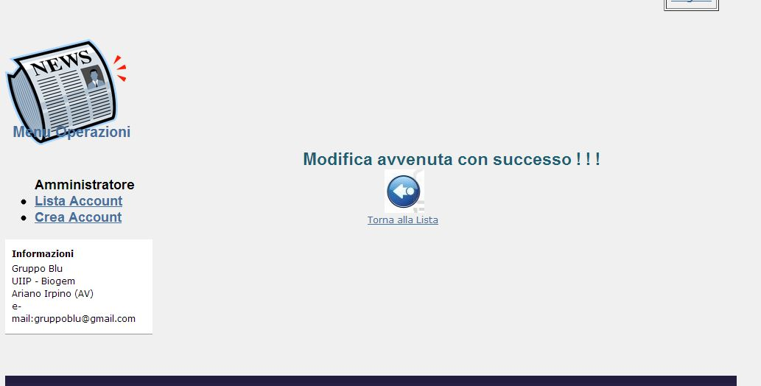

Nel caso in cui l’operazione non è andata a buon fine verrà visualizzato un messaggio di Errore, dovuto al tentativo dell’utente Amministratore loggato di Modificare l’Account di un utente cancellato.

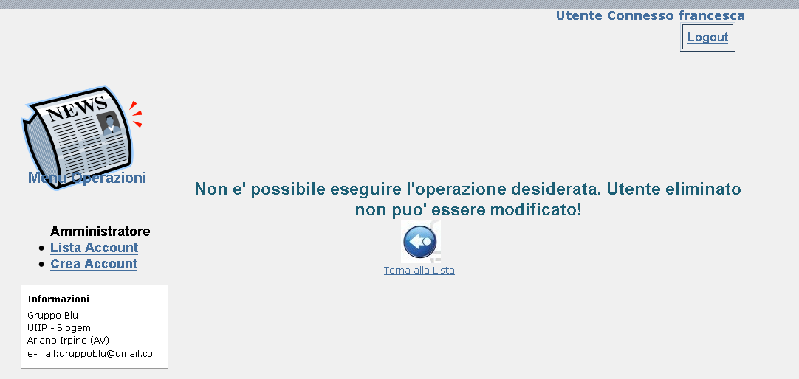

Cancella Account

Partendo dalla Lista, l’utente Amministratore ha la possibilità di cancellare l’Account di un giornalista dal sistema.
Tale funzionalità è accessibile attraverso il link “Cancella”.
La cancellazione di un Account giornalista all’interno del sistema è di tipo logico, questo comporta che l’Account cancellato sarà sempre presente all’interno della Lista, ma lo stato dell’Account sarà settato a ‘C’, cancellato.
Cliccando su “Cancella” di un determinato Account, si possono verificare tre scenari differenti:
- Cancellazione di un Account di tipo giornalista (Operazione consentita).
Cliccando su cancella lo stato dell’Account verrà settato a ‘C’, cancellato, e verrà visualizzata la seguente pagina;

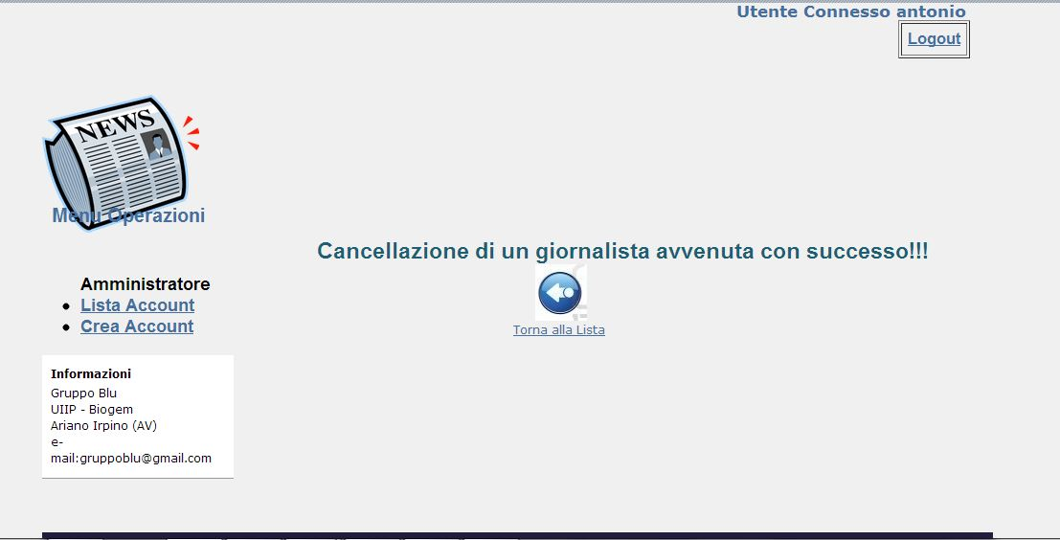

- Cancellazione di un utente che risulta essere sia Amministratore, sia Giornalista (Operazione consentita).
Cliccando su cancella lo stato dell’Account risulterà essere ancora attivo, ‘A’, ma verrà visualizzata una pagina in cui sarà specificato che l’Account, selezionato per la cancellazione, non sarà più di tipo Amministratore e giornalista, ma solo Amministratore.

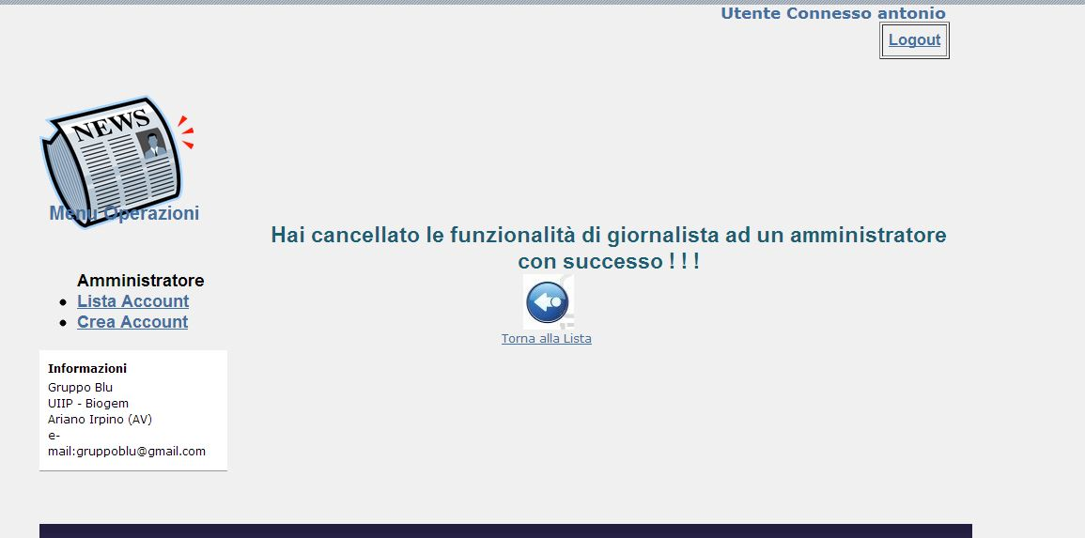

- Cancellazione di un Account di tipo Amministratore (Operazione non consentita).
L’applicazione non prevede la cancellazione di un utente Amministratore. In questo caso verrà restituito il seguente messaggio. Verrà visualizzata la seguente pagina

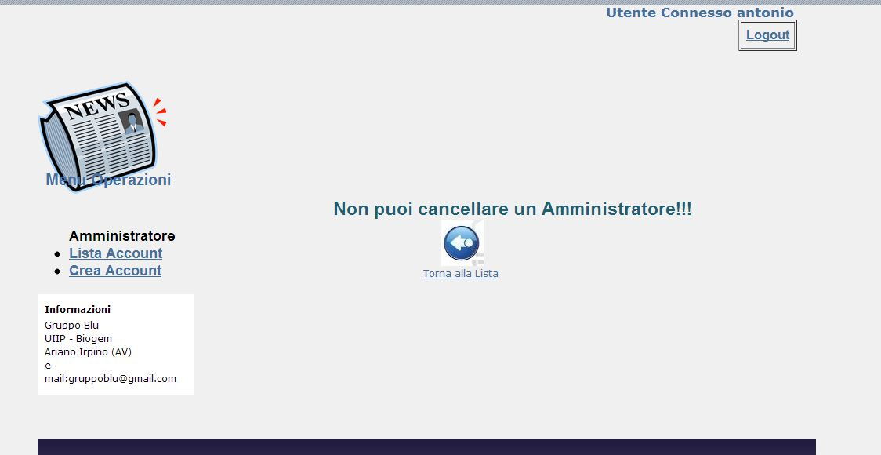

Utente autenticato come Giornalista

Home Page Giornalista

Al termine del processo di autenticazione si accede alla Home Page dell’applicazione, in modalità “utente Giornalista”. In questa modalità è possibile visionare le funzionalità a
cui è abilitato:
- Lista Notizia;
- Crea Notizia.

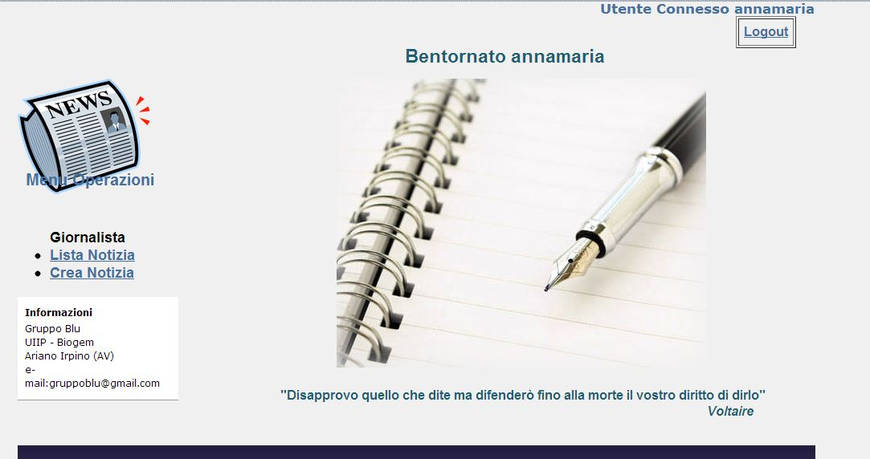

Crea Notizia

L’utente autenticato come Giornalista può creare una nuova notizia tramite la funzionalità accessibile dal link del menù “Crea Notizia”.
Cliccando verrà mostrata la seguente pagina

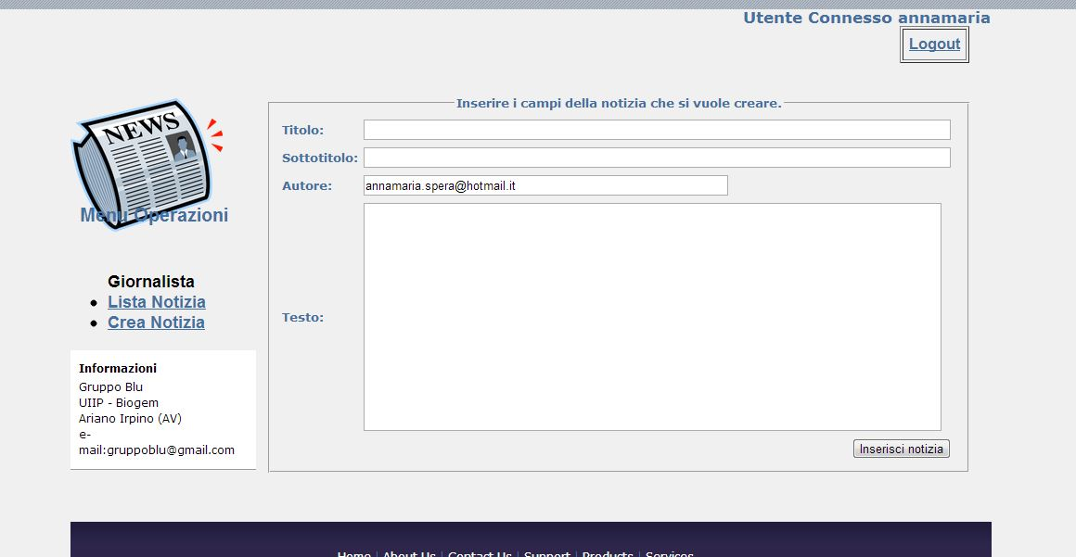

L’utente Giornalista può valorizzare tutti i campi previsti dalla form:
Il giornalista deve valorizzare solo i seguenti campi
- Titolo;
- Sottotitolo;
- Testo.
(Gli altri campi che caratterizzano una Notizia non risultano editabili e vengono compilati in automatico dall’applicazione.
Tra questi ci sono i campi “Autore” e “Ultimo Digitatore”, i quali vengono automaticamente compilati con l’username del giornalista che crea la notizia. L’applicazione, inoltre, assegna un identificativo numerico ad ogni nuova notizia creata, visualizzabile sia nel momento dell’inserimento che successivamente, il quale non può essere più modificato).
Ad eccezione del campo relativo Autore che risulta essere non editabile.
Cliccare quindi su “Inserisci Notizia”.
L’esito positivo dell’operazione viene visualizzato nella pagina riportata nella figura seguente

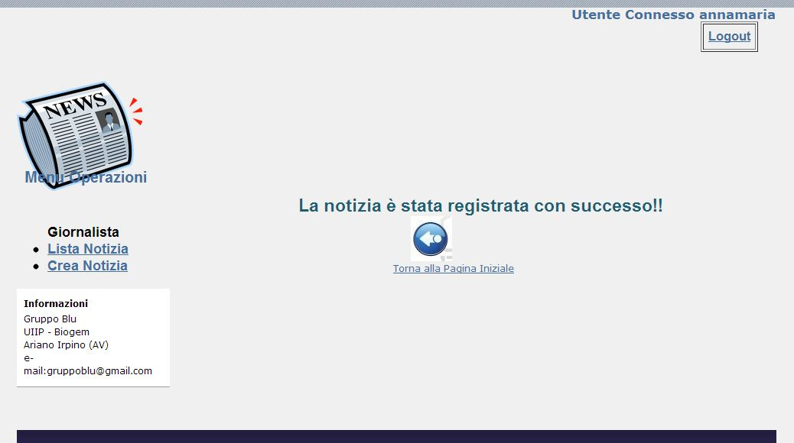

Visualizza Lista Notizia

L’utente autenticato come Giornalista può visualizzare l’intera lista delle Notizie presenti nel sistema editoriale tramite la funzionalità accessibile dal link del menù “Lista Notizia”.
Cliccando verrà mostrata la seguente Lista in cui all’interno per ogni Notizia sono specificati i seguenti campi:
- Titolo: Titolo della Notizia registrata nel sistema;
- Autore: Indirizzo email dell’utente giornalista che ha scritto/registrato la Notizia nel sistema;
- Data Creazione: data di creazione della Notizia;
- Data Trasmissione: data di trasmissione della Notizia (se la Notizia non è stata ancora trasmessa, verrà visualizzata la data di creazione);
- Stato: indica lo stato della notizia e può assumere i seguenti valori.
- S: la Notizia è editabile;
- Q: la Notizia è in trasmissione;
- T: la Notizia è stata trasmessa;
- C: la Notizia è stata cancellata.
- Lock: Indica che la Notizia è presa in carico da un giornalista; può assumere i seguenti valori.
- N: la Notizia è disponibile;
- Y: la notizia è già stata presa in carico da un altro giornalista e non può essere modificata da nessun altro fino al suo rilascio.
- Ultimo Digitatore: indirizzo email dell’ultimo giornalista che ha compiuto una delle seguenti azioni:
- Creato la Notizia;
- Modificato la Notizia;
- Cancellato la Notizia;
- Trasmesso la Notizia.
- Ultimo Accesso: indirizzo email dell’ultimo giornalista che ha settato il Lock della Notizia a 'Y’.

Per ogni Notizia sono specificate all’interno della Lista altre quattro funzionalità cui l’utente Giornalista è abilitato:
- Visualizza
- Modifica
- Cancella
- Trasmetti

Al di sopra della lista delle Notizie, si offre la possibilità di ricercare una particolare notizia presente nel sistema:
- Specificando all’interno del campo “Inserisci ricerca”, una parola chiave della notizia desiderata;
- Selezionando dal menù “Filtro Ricerca” il parametro di filtraggio:
- Titolo;
- Autore;
- Stato.

Inoltre è raffigurata una legenda che esplica all’utente Giornalista i vari tipi di Stato che può assumere una Notizia.
La ricerca per “Titolo” restituisce tutte le notizie il cui titolo contiene la parola inserita.

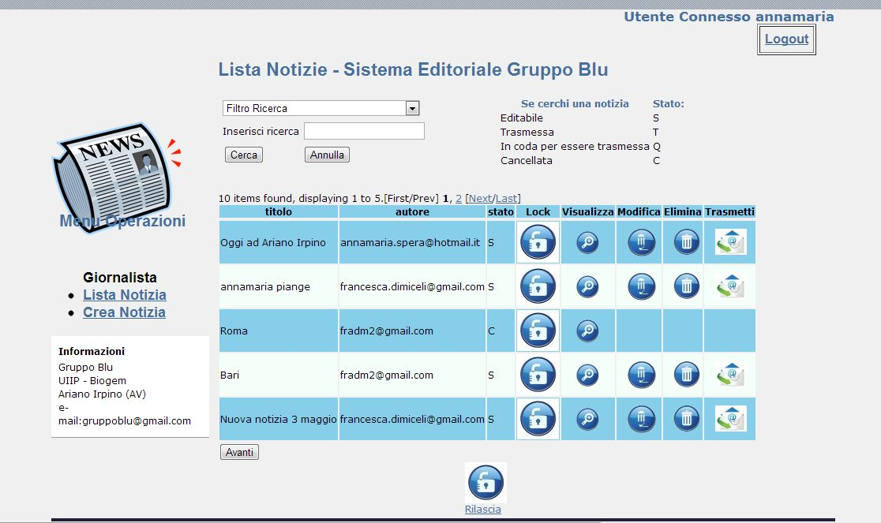

All’interno della pagina Lista Notizie l’utente autenticato come Giornalista, può rilasciare tutte le Notizie “bloccate” (Lock della Notizia impostato ad ‘Y’) da parte di quest’ultimo mediante la funzionalità accessibile dal link “Rilascia Notizie”.

Visualizza Notizia

Un utente Giornalista può visualizzare in lettura tutte le informazioni relative ad una Notizia registrata nel sistema:
- Titolo;
- Sottotitolo;
- Autore;
- Testo;
- Data Creazione;
- Lock;
- Stato;
- Ultimo Digitatore;
- Ultimo Accesso.

La Funzionalità è accessibile dal link “Visualizza”.
Cliccando verrà mostrata la seguente pagina.

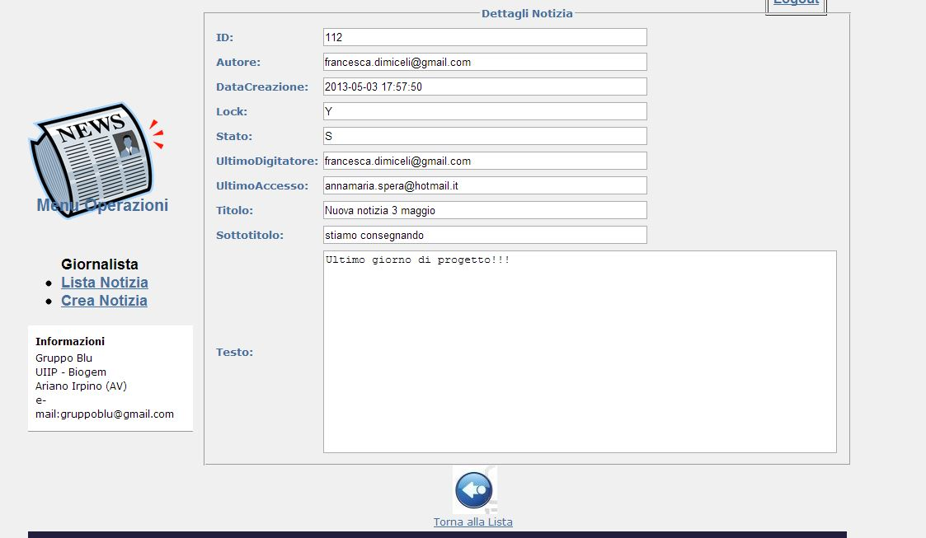

Modifica Notizia

Un utente Giornalista può modificare una Notizia registrata nel sistema solo se sono verificate le seguenti condizioni:
- Lo Stato della notizia è impostato ad ‘S’ (la Notizia è editabile);
- Il Lock della Notizia è impostato ad ‘N’ (la Notizia è disponibile);
- Il Lock della Notizia è impostato ad ‘Y’ da parte dell’utente Giornalista che desidera modificarla. (Il giornalista che tenta la modifica è colui che ha impostato il lock ad Y ed è dunque autorizzato a modificarla. Lo stato della notizia deve comunque essere editabile)
Tale funzionalità è accessibile dal link “Modifica”.
Cliccando verrà mostrata la seguente pagina

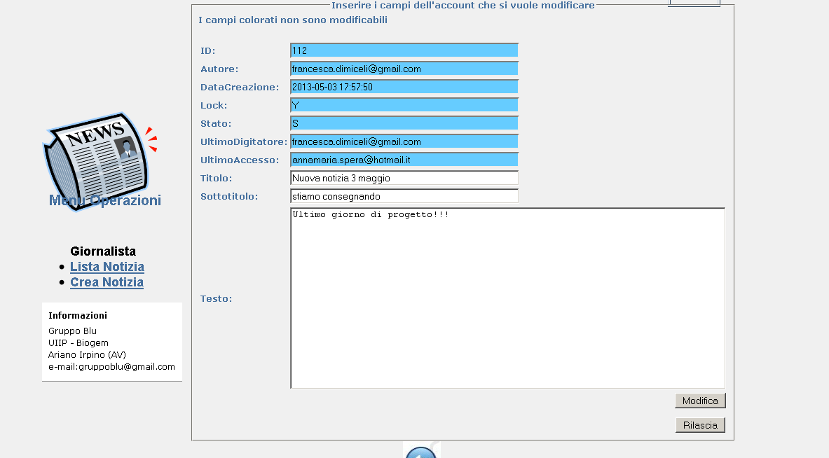

All’interno di tale pagina si possono avere tre scenari differenti:
- L’utente Giornalista può modificare i campi previsti dalla form:
- Titolo
- Sottotitolo
- Testo
Ad eccezione dei campi relativi all’Autore, Data Creazione, Lock, Stato, Ultimo Digitatore, Ultimo Accesso, che risultano essere non editabili.
Cliccare quindi su “Modifica”.
L’esito positivo dell’operazione viene visualizzato nella pagina riportata nella figura seguente.
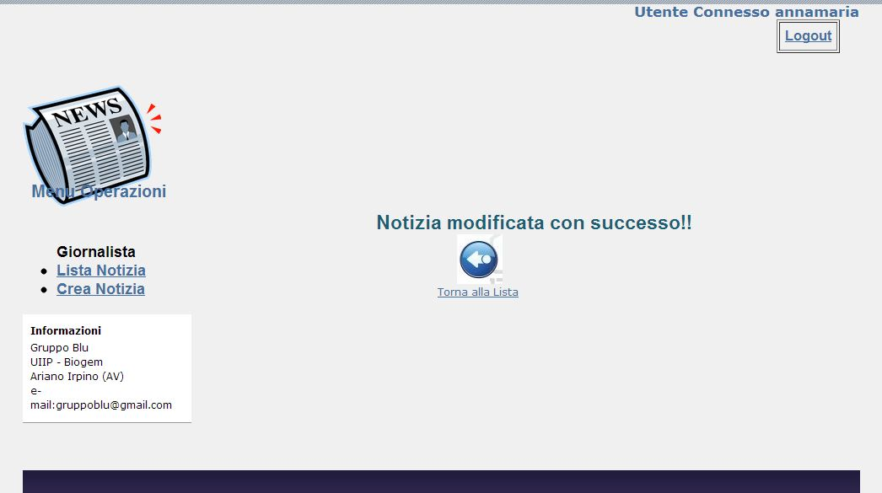

- L’utente Giornalista può annullare le modifiche apportate ad una determinata Notizia cliccando sul tasto “Annulla”.
Attraverso questa funzionalità la Notizia viene resa nuovamente disponibile (Lock impostato ad ‘N’) e l’utente è reindirizzato alla Lista delle notizie.

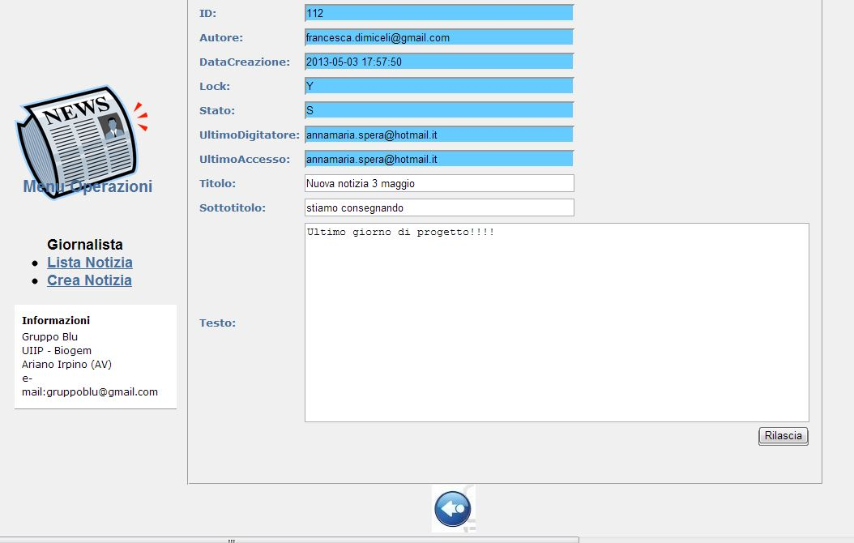

- L’utente Giornalista può bloccare una determinata Notizia, senza modificarla e tornare alla Lista delle Notizie mediante il link “Torna alla Lista”. In questo caso la Notizia rimane bloccata e non può essere modificata da nessun altro fino a quando il Giornalista non effettua la modifica, o clicca su “Annulla”, o rilascia le Notizie Lockate (bloccate).

L’applicativo rende l’opzione “Modifica” visibile (e dunque utilizzabile) solo nel caso in cui sia verificata, per l’utente che sta utilizzando al momento corrente il sistema, una delle condizioni esplicitate all’inizio del paragrafo corrente.
Nel caso di accesso concorrente da parte di due o più utenti sulla medesima notizia, l’applicativo restituisce un messaggio di errore agli utenti che non hanno posto per primi il lock sulla notizia, esplicitando che non è possibile eseguire modiche sulla notizia poiché già bloccate da un altro utente.
In questo caso, l’unica opzione possibile è quella di visualizzare la notizia in sola lettura.

Cancella Notizia

Partendo dalla Lista, l’utente Giornalista ha la possibilità di cancellare una Notizia presente nel sistema, a patto che:
- La Notizia sia editabile (Stato della Notizia impostato ad ‘S’);
- La Notizia non sia in modifica da parte di altri giornalisti, ciò significa che il Lock della Notizia è impostato ad ‘N’ (Notizia disponibile);
- La Notizia ha il Lock impostato ad ‘Y’ da parte dell’utente Giornalista che desidera cancellarla. (Il giornalista che tenta la modifica è colui che ha impostato il lock ad Y ed è dunque autorizzato a modificarla. Lo stato della notizia deve comunque essere editabile) OPPURE AL POSTO DELL’ELENCO DIRE CHE SONO LE STESSE PER LA MODIFICA

Tale funzionalità è accessibile attraverso il link “Cancella”.
La cancellazione di una Notizia all’interno del sistema è di tipo logico, questo comporta che la Notizia cancellata sarà sempre presente all’interno della Lista, ma lo stato della Notizia sarà settato a ‘C’, cancellato.
Dopo essere stata cancellata non è più possibile effettuare alcuna operazione su di essa, ad eccezione della visualizzazione.
Come per “Modifica”, l’opzione “Cancella” per una notizia è visibile solo se l’utente è abilitato o le condizioni sullo stato e sul lock lo permettono.
Cliccando l’utente sarà reindirizzato sulla seguente pagina.

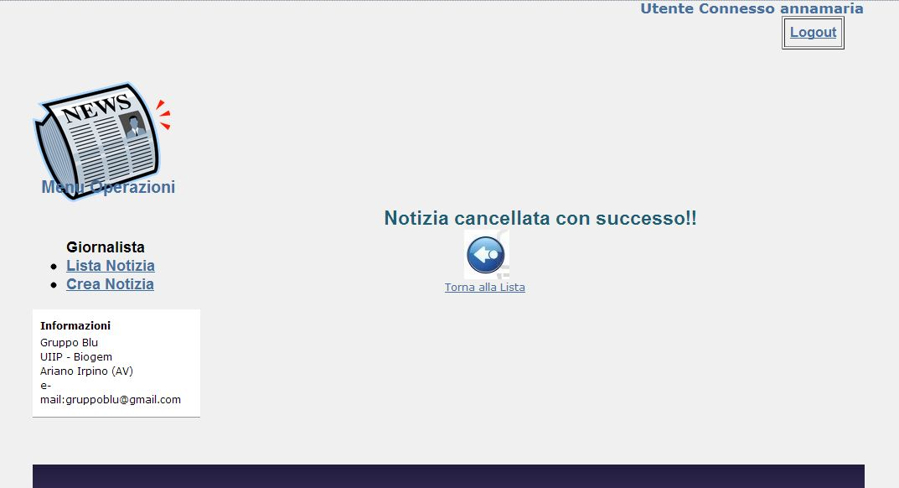

Tale funzionalità non è presente, nel caso in cui non vengano rispettate le condizione sopra descritte.
(IMMAGINE LINK CANCELLA NON PRESENTE)

Trasmetti Notizia

L’utente Giornalista ha la possibilità di cancellare una Notizia presente nel sistema, a patto che:
- la Notizia sia editabile (Stato della Notizia impostato ad ‘S’)
- la Notizia non sia in modifica da parte di altri giornalisti, ciò significa che il Lock della Notizia è impostato ad ‘N’ (Notizia disponibile)
- la Notizia ha il Lock impostato ad ‘Y’ da parte dell’utente Giornalista che desidera trasmetterla (uguale a cancella e modifica)
Tale funzionalità è accessibile attraverso il link “Trasmetti”.
La trasmissione di una Notizia è di tipo logico, questo comporta che quando l’utente Giornalista accede a tale funzionalità, la Notizia verrà posta in coda di trasmissione e sarà sempre presente all’interno della Lista, ma lo Stato della Notizia sarà settato a ‘Q’ (in trasmissione) e nel campo Data Trasmissione sarà inserito il valore della Data e ora corrente. Successivamente un processo batch si occuperà dell’effettiva trasmissione della notizia settando il campo Stato della notizia a ‘T’, trasmessa.
Cliccando verrà visualizzata la seguente pagina.

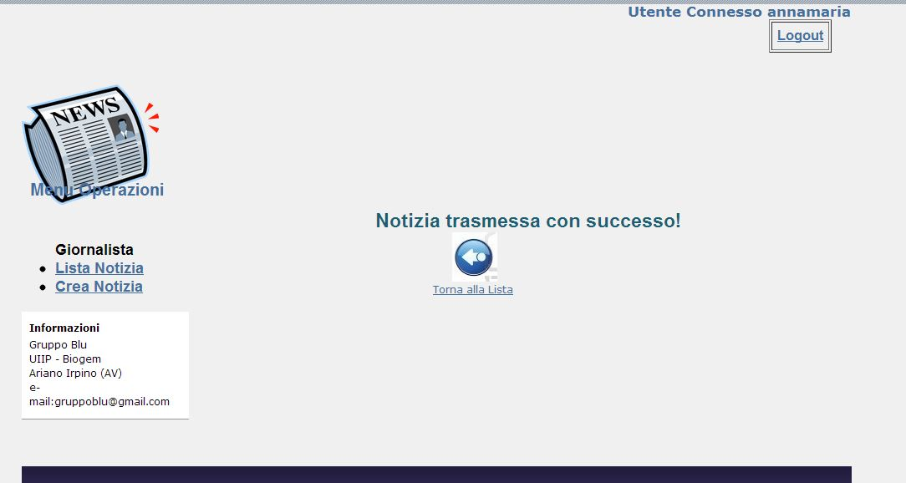

Tale funzionalità non è presente, nel caso in cui non vengano rispettate le condizione sopra descritte.
(IMMAGINE LINK TRASMETTI NON PRESENTE)

Istruzioni preliminari per l’avvio del Sistema Editoriale

L’applicativo prevede che gli account di Amministratore siano pre-impostati, rendendo impossibile l’aggiunta, la modifica e la cancellazione di altri amministratori da parte degli utenti che usufruiscono del sistema editoriale.
Questa scelta viene intrapresa con l’intento di garantire maggiore sicurezza a livello applicativo, permettendo eventuali necessarie modifiche sugli account di tipo amministratore del Sistema Editoriale solo a livello fisico, inaccessibile agli utenti registrati.

Elenco Amministratori impostati all’avvio

Di seguito, viene fornito l’elenco degli amministratori registrati al Sistema Editoriale:

NOME | COGNOME | USERNAME | PASSWORD | SIGLA_GIORN | SIGLA_RED
Francesca | Di Miceli | francesca.dimiceli@gmail.com | francesca | FR_DI | FR_DI_ADM
Francesco | Giancipoli | francesco.giancipoli@hotmail.it | francesco | FR_GI | FR_GI_ADM
Antonio | Laurano | antonio.laurano@gmail.com | antonio | AN_LA | AN_LA_ADM
Annamaria | Spera | annamaria.spera@hotmail.it | annamaria | AN_SP | AN_SP_ADM
Eugenio | Stromei | eugenio.stromei@gmail.com | eugenio | EU_ST | EU_ST_ADM

L’utente del sistema editoriale, all’avvio del Sistema Editoriale, dovrà dunque autenticarsi come uno dei cinque account dichiarati in tabella, accedendo con il profilo di amministratore all’applicazione. Da questo momento in poi si potranno registrare al sistema gli account di tipo giornalista, responsabili della gestione delle notizie.

INTERNAZIONALIZZAZIONE
Funzionalità LOCK

